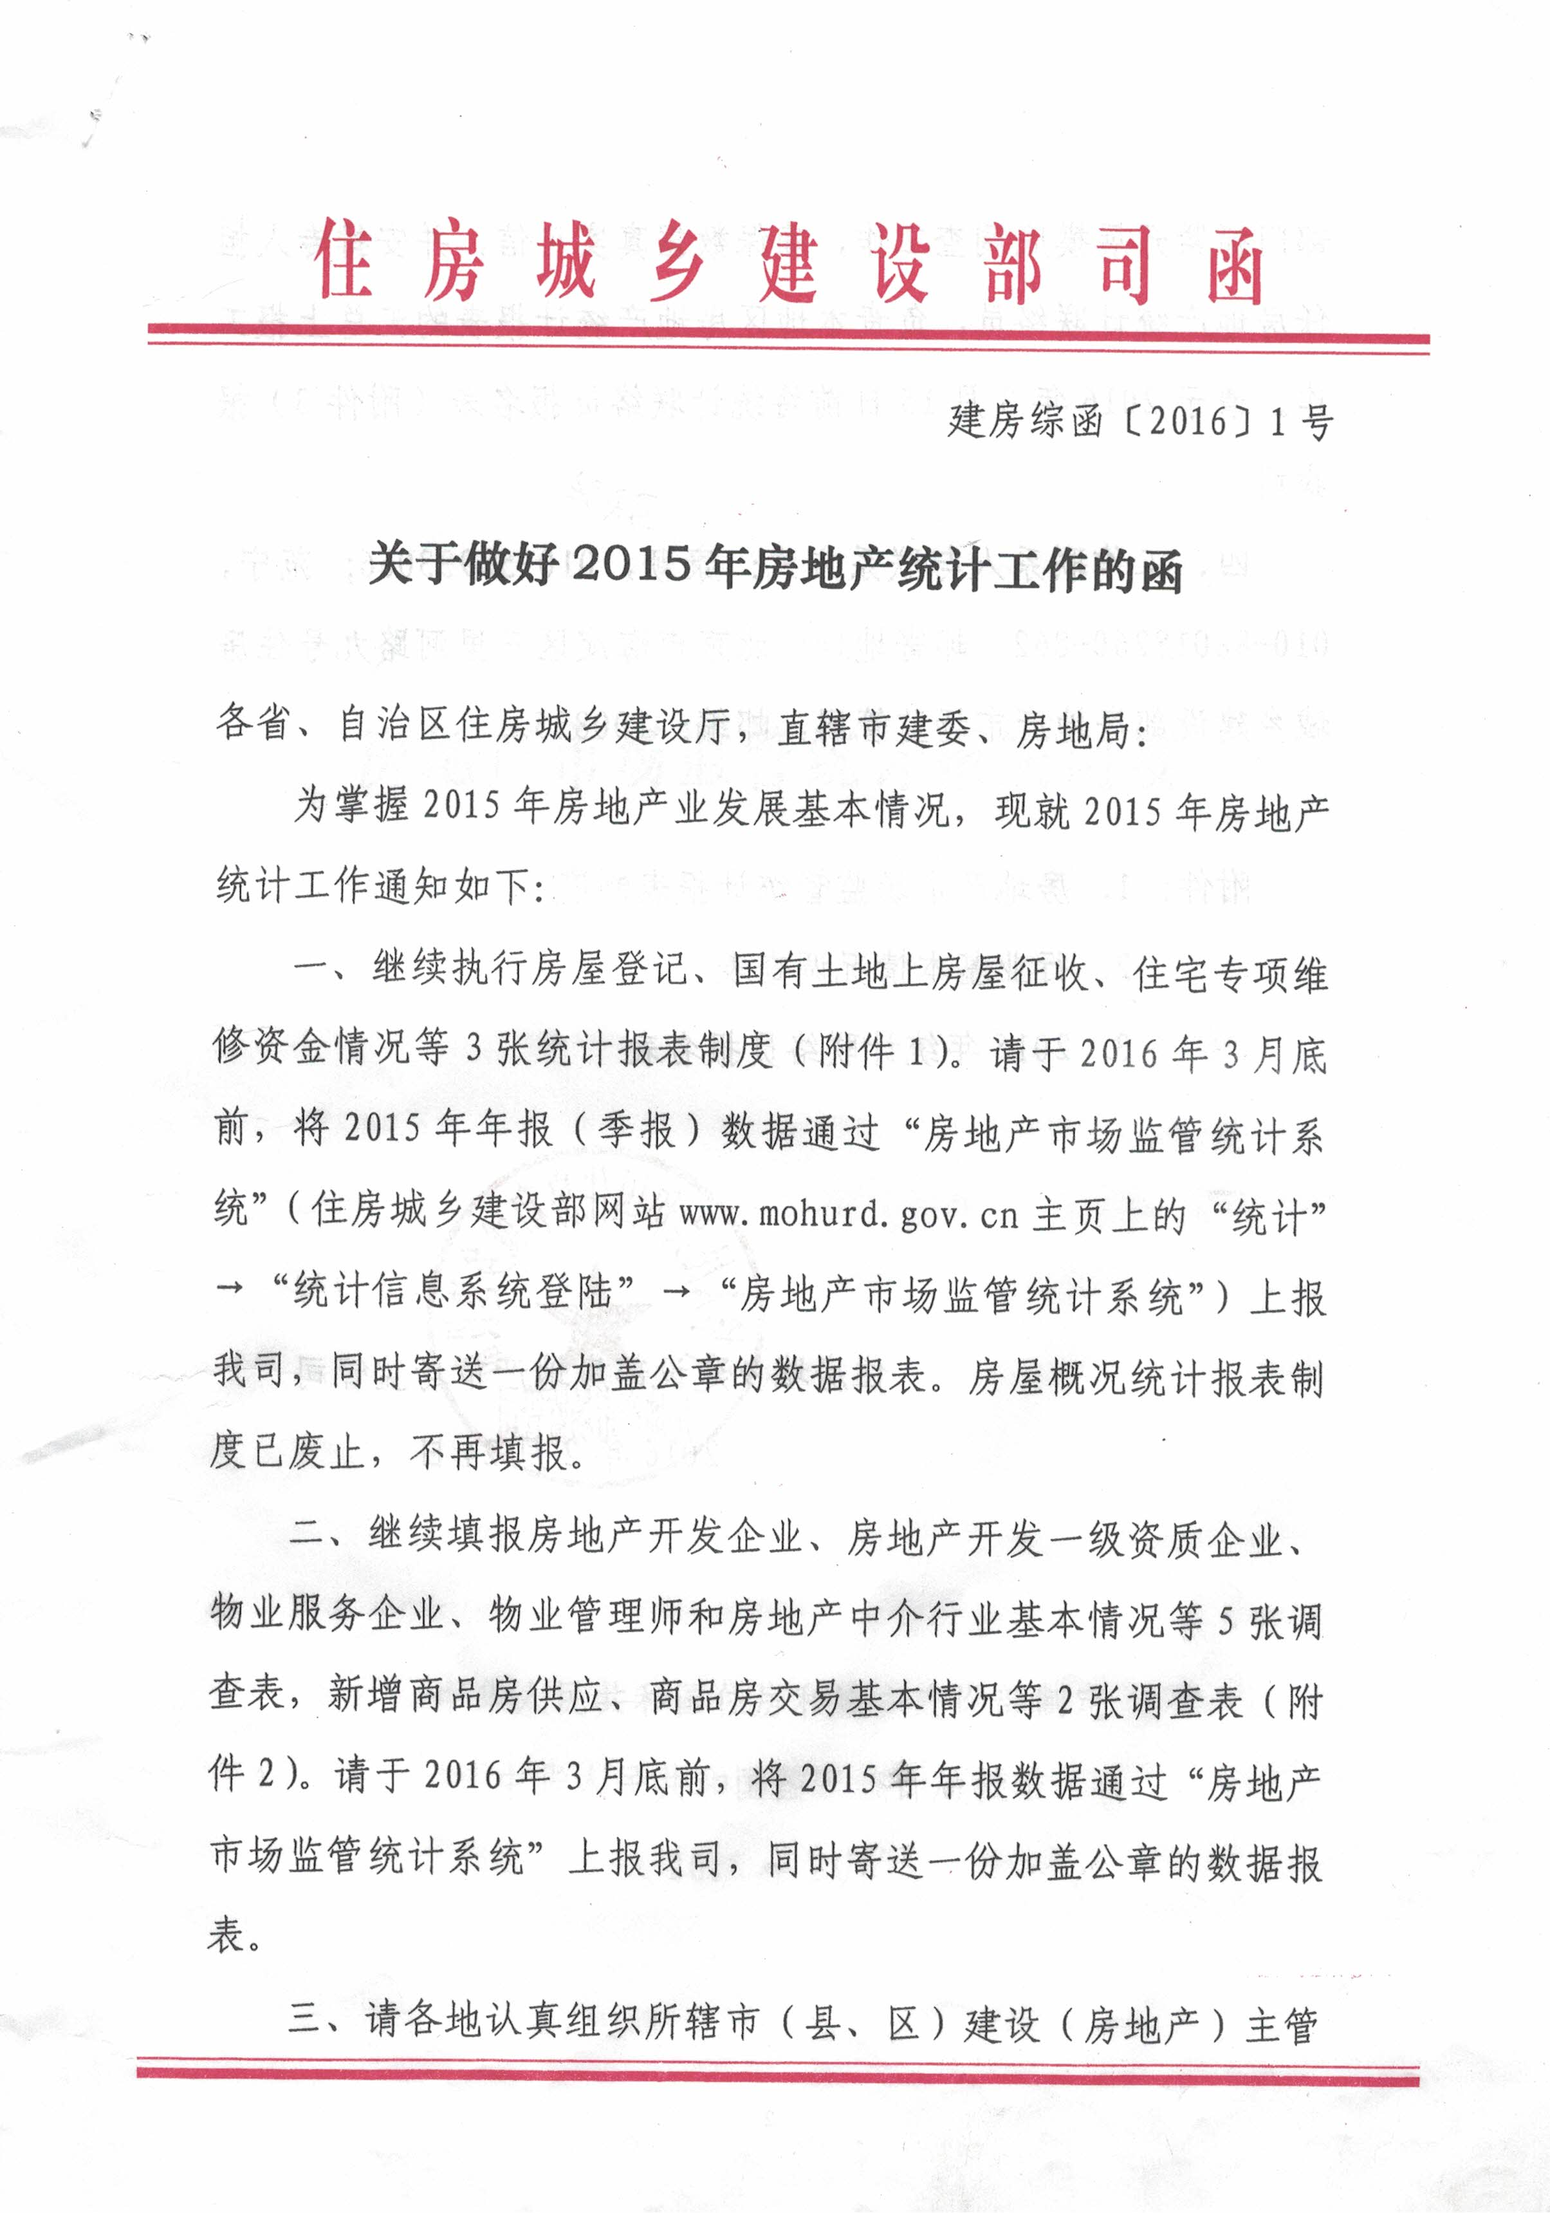

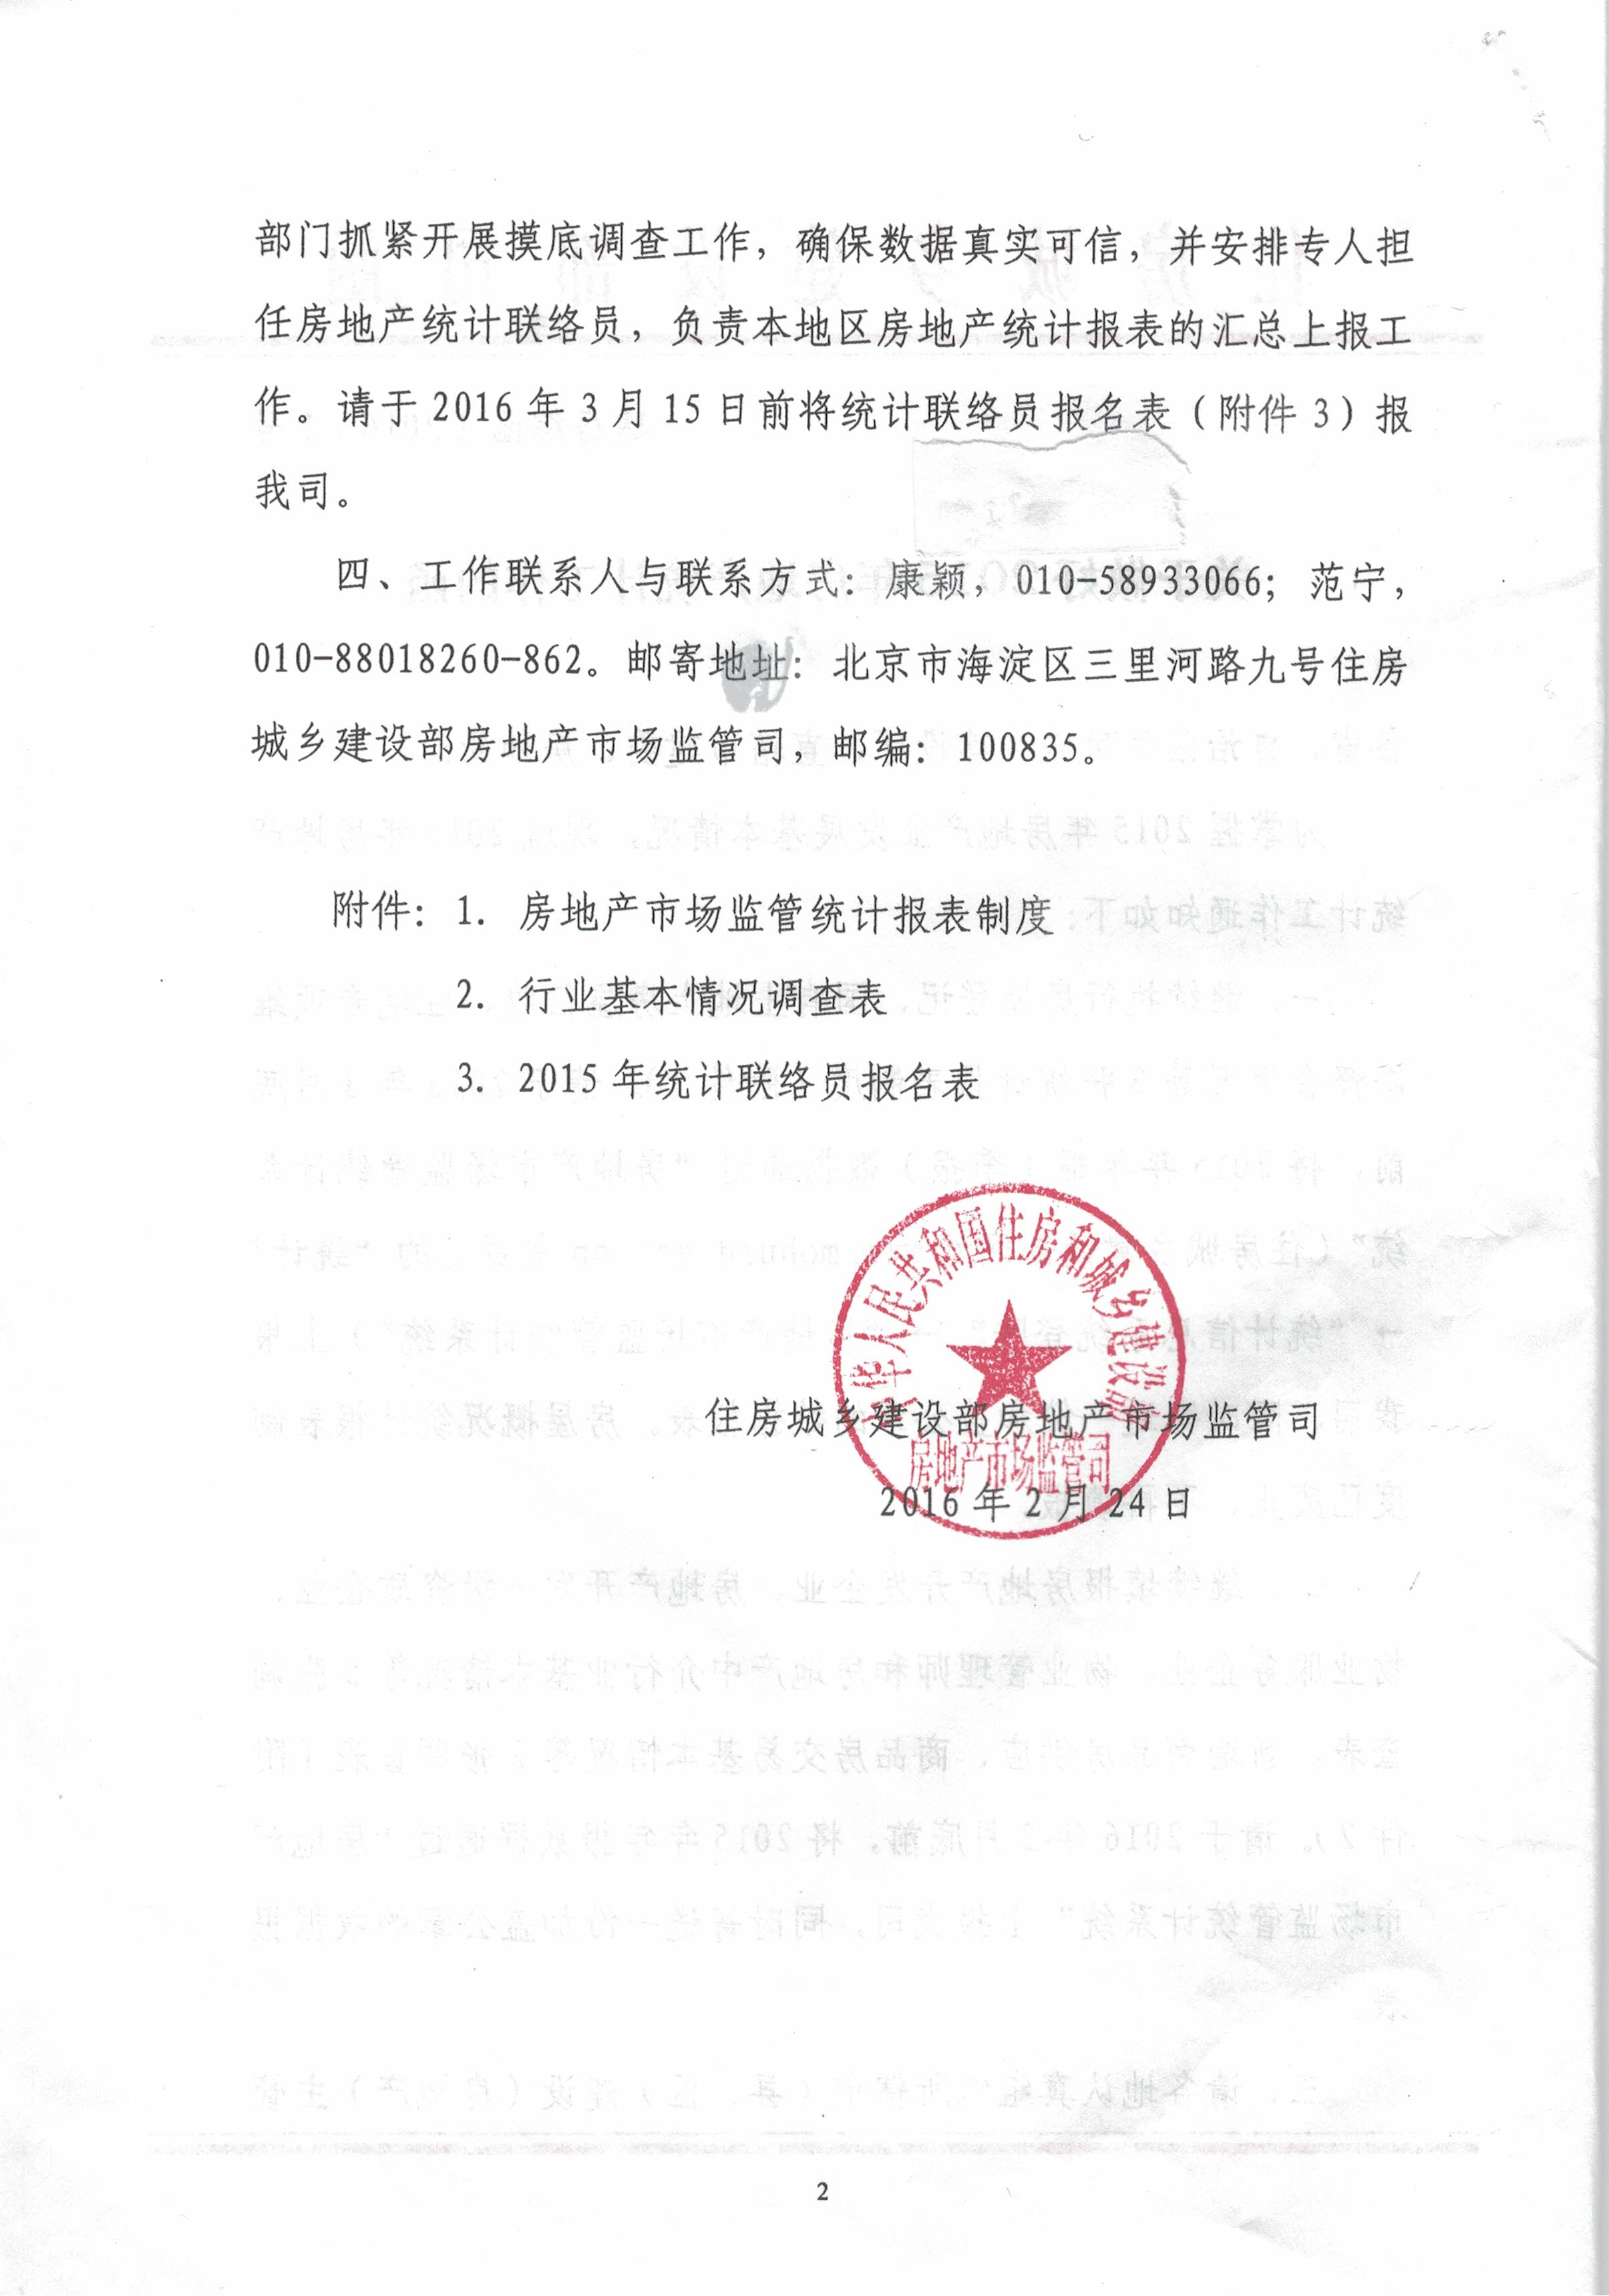

附件1

房地产市场监管统计报表制度

中华人民共和国住房和城乡建设部制定
中华人民共和国国家统计局批准
2016年2月

本报表制度根据《中华人民共和国统计法》的有关规定制定

《中华人民共和国统计法》第七条规定：国家机关、企业事业单位和其他组织以及个体工商户和个人等统计调查对象，必须依照本法和国家有关规定，真实、准确、完整、及时地提供统计调查所需的资料，不得提供不真实或者不完整的统计资料，不得迟报、拒报统计资料。
《中华人民共和国统计法》第九条规定：统计机构和统计人员对在统计工作中知悉的国家秘密、商业秘密和个人信息，应当予以保密。

目 录

一、总说明…………………………………………………………………………………………6
二、报表目录………………………………………………………………………………………7
三、调查表式及指标解释
（一）房屋登记情况……………………………………………………………………………8
（二）房屋登记情况指标解释…………………………………………………………………10
（三）国有土地上房屋征收情况………………………………………………………………12
（四）国有土地上房屋征收情况指标解释……………………………………………………13
（五）住宅专项维修资金情况…………………………………………………………………15
（六）住宅专项维修资金情况指标解释………………………………………………………17

一、总 说 明

一、为了解全国房地产市场的基本情况，为各级政府制定政策和进行宏观管理提供依据，依照《中华人民共和国统计法》的规定，特制定本报表制度。
二、本报表制度属于部门统计调查。本报表制度统计内容：包括房屋登记、国有土地上房屋征收、住宅专项维修资金等三个方面。
三、本报表制度统计范围：所有城市和县（详见各报表的填表说明）。
四、资料来源及调查方法：各级住房城乡建设主管部门根据行政记录进行统计，并辅以必要的补充调查,逐级填报。
五、本报表制度按报告期别分为年报和季报。各项报表的报送时间、受表机关及报送方式按规定执行。各填报单位必须按规定及时、准确、全面地填报，不得虚报、瞒报、拒报、迟报，不得伪造、篡改。
六、报送时间
年报报表：各省、自治区、直辖市住房城乡建设主管部门按本制度规定的表式于次年3月底前向住房城乡建设部报送。
季报报表：各省、自治区、直辖市住房城乡建设主管部门按本制度规定的表式于季后15日前，第四季度为年后1月底前向住房城乡建设部报送。
七、本报表制度由住房城乡建设部负责解释。

二、报 表 目 录

表 号 | 表 名 | 报告  期别 | 统计范围 | 报 送 单 位 | 报送  方式 | 报送  日期
房综1表 | 房屋登记情况 | 年报 | 城市、县行政区域内登记的全部房屋 | 各省、自治区、直辖市住房城乡建设主管部门 | 网络  报送 | 年后  3月底前
房综2表 | 国有土地上房屋征收情况 | 季报 | 城市、县行政区域内国有土地上实施的房屋征收 | 同上 | 同上 | 1-3季度报表为季后15日前；4季度报表为年后1月底前
房综3表 | 住宅专项维修资金情况 | 年报 | 城市、县行政区域内的住宅专项维修资金 | 同上 | 同上 | 年后  3月底前

三、调 查 表 式 及 指 标 解 释
（一）房屋登记情况
_____省（自治区、直辖市） 表 号： 房 综 1 表
_____地（市、州、盟） 制定机关： 住房城乡建设部
_____县（区、市、旗） 批准机关： 国 家 统 计 局
行政区划代码□□－□□－□□ 批准文号：国统制[2015]83号
综合机关名称： 20 年 有效期至： 2017 年 9 月
指标名称 | 代码 | 计量单位 | 数量
甲 | 乙 | 丙 | 1
一、年末所有权已登记的房屋建筑面积情况  年末所有权已登记的房屋总建筑面积  年末国有土地范围内所有权已登记的房屋总建筑面积  住宅  成套住宅  私有住宅  非住宅  办公用房  商业用房  工业仓储用房  其他用房  年末集体土地范围内所有权已登记的房屋总建筑面积  住宅  非住宅  二、年末所有权已登记的住宅套数情况  年末所有权已登记的住宅总套数  年末国有土地范围内所有权已登记的住宅总套数  成套住宅  私有住宅  年末集体土地范围内所有权已登记的住宅总套数  三、本年登记房屋建筑面积情况  本年登记房屋总建筑面积  本年国有土地范围内登记的房屋总建筑面积  所有权登记  初始登记  转移登记  变更登记  注销登记  抵押权登记  设立登记  在建工程抵押登记  注销登记  在建工程抵押登记  地役权登记  预告登记  预购商品房预告登记设立登记  更正登记  异议登记  本年集体土地范围内登记的房屋总建筑面积  所有权登记  抵押权登记  其他登记 | －  101  102  103  104  105  106  107  108  109  110  111  112  113  －  201  202  203  204  205  －  301  302  303  304  305  306  307  308  309  310  311  312  313  314  315  316  317  318  319  320  321 | －  万平方米  万平方米  万平方米  万平方米  万平方米  万平方米  万平方米  万平方米  万平方米  万平方米  万平方米  万平方米  万平方米  －  套  套  套  套  套  －  万平方米  万平方米  万平方米  万平方米  万平方米  万平方米  万平方米  万平方米  万平方米  万平方米  万平方米  万平方米  万平方米  万平方米  万平方米  万平方米  万平方米  万平方米  万平方米  万平方米  万平方米 | －  －  －

续表（一）
指标名称 | 代码 | 计量单位 | 数量
甲 | 乙 | 丙 | 1
四、本年登记工作量情况  本年登记房屋总件数  本年国有土地范围内登记的房屋总件数  所有权登记  初始登记  转移登记  变更登记  注销登记  抵押权登记  地役权登记  预告登记  住宅  非住宅  更正登记  异议登记  本年集体土地范围内登记的房屋总件数  所有权登记  抵押权登记  其他登记 | －  401  402  403  404  405  406  407  408  409  410  411  412  413  414  415  416  417  418 | －  件  件  件  件  件  件  件  件  件  件  件  件  件  件  件  件  件  件 | －
单位负责人： 统计负责人： 填表人： 报出日期：20 年 月 日

填报说明：
1．本表由各省、自治区、直辖市住房城乡建设主管部门汇总报送。
2．填报范围是城市、县行政区域内登记的全部房屋。
3．本表为年报，报送时间为年后3月底前。报送方式为网络报送。
4．本表逻辑审查关系：
101=102+111；102=103+106；106=107+108+109+110；111=112+113；201=202+205；301=302+318；
302=303+308+313+314+316+317；303=304+305+306+307；308=309+311；318=319+320+321；
401=402+415；402=403+408+409+410+413+414；403=404+405+406+407；410=411+412；
415=416+417+418。

（二）房屋登记情况指标解释

1. 行政区划代码
第一、二位是省（自治区、直辖市）代码；第三、四位是地（市、州、盟）代码；第五、六位是县（区、市、旗）代码。
2. 年末已登记房屋情况
（1）年末所有权已登记的房屋总建筑面积
指截至本报告期末，在统计范围内，所有权已在房屋登记簿中记载的各类房屋建筑面积之和。
（2）年末国有土地范围内所有权已登记的房屋总建筑面积
指截至本报告期末，在统计范围内，国有土地范围内所有权已在房屋登记簿中记载的各类房屋建筑面积之和。
（3）住宅
指登记簿记载用途为住宅的房屋，包括别墅、公寓、职工家属宿舍和集体宿舍（包括学生宿舍等集体宿舍）。但不包括住宅楼中作为人防用、不住人的地下室等，也不包括托儿所、病房、疗养院、旅馆等具体专门用途的房屋。
（4）成套住宅
指由卧室、起居室、厨房和卫生间等组成的住宅。成套住宅按规划套数统计，一个所有权人拥有两套及两套以上的住宅，按照实际套数统计，两个或两个以上所有权人拥有一套住宅，按一套统计。
（5）私有住宅
指登记簿记载所有权属一个自然人单独所有或多个自然人共有的住宅。本指标不统计登记簿记载所有权属自然人与法人或其他组织共有的住宅。
（6）非住宅
指除住宅以外的其他各类房屋。
（7）办公用房
指登记簿记载用途为办公的房屋，包括机关、事业、社团、企业等各类法人、其他组织所有的各类办公用房屋。一幢建筑物内规划有住宅、办公、商业等多种用途的，应按各功能区的建筑面积分别统计，下同。
（8）商业用房
指登记簿记载用途为商业的房屋，包括商业、餐饮等部门用以营业的房屋，如商场、度假村、饭店、书店、加油站等。
（9）工业仓储用房
指登记簿记载用途为工业仓储的房屋，包括用于工业生产、储备、供应的厂房、仓库等。
（10）其他用房
指登记簿记载的用途不属于上列用途的其他各类房屋。
（11）年末集体土地范围内所有权已登记的房屋总建筑面积
指截至本报告期末，在统计范围内，集体土地范围内所有权已在房屋登记簿中记载的各类房屋建筑面积之和。
3. 本年登记情况
（1）本年登记房屋总建筑面积及总件数
指本报告期内，在统计范围内，办理的各类登记的房屋建筑面积之和及件数之和。
（2）本年国有土地范围内登记的房屋总建筑面积及总件数
指本报告期内，在统计范围内，的国有土地范围内各类登记的房屋建筑面积之和及件数之和。
（3）所有权登记
指本报告期内，在统计范围内，办理房屋所有权初始（首次）、转移、变更和注销登记的房屋建筑面积之和及件数之和。

（4）抵押权登记
指本报告期内，在统计范围内，办理抵押权（含一般抵押和最高额抵押、在建工程抵押）设立（初始）、转移、变更和注销登记的房屋建筑面积之和及件数之和。
（5）地役权登记
指本报告期内，在统计范围内，办理地役权设立（初始）、转移、变更和注销登记的房屋建筑面积之和及件数之和。
（6）预告登记
指本报告期内，在统计范围内，办理预购商品房预告登记、预购商品房抵押权预告登记和其他预告登记的设立、转移、变更和注销登记的房屋建筑面积之和及件数之和。
（7）其他登记
指本报告期内，在统计范围内，办理的集体土地范围内除所有权、抵押权（含一般抵押和最高额抵押、在建工程抵押）登记外，其他各类登记的设立、转移、变更和注销登记的房屋建筑面积之和及件数之和。
（三）国有土地上房屋征收情况

_____省（自治区、直辖市） 表 号： 房 综 2 表
_____地（市、州、盟） 制定机关： 住房城乡建设部
_____县（区、市、旗） 批准机关： 国 家 统 计 局
行政区划代码□□－□□－□□ 批准文号：国统制[2015]83号
综合机关名称： 20 年 有效期至： 2017 年 9 月
指标名称 | 代码 | 计量单位 | 数量
甲 | 乙 | 丙 | 1
一、作出房屋征收决定项目情况  项目个数  建筑面积  其中：住宅  户数  其中：住户  二、完成征收项目情况  项目个数  建筑面积  其中：住宅  户数  其中：住户  三、作出补偿决定情况  建筑面积  户数  四、强制执行情况  申请法院强制执行件数  法院裁定准予执行件数  实际执行件数  其中：法院执行件数  - 房屋征收实施单位及从业人员情况  房屋征收实施单位数量  从业人员数量  - 遗留拆迁项目情况  项目个数  建筑面积  户数 | －  101  102  103  104  105  －  201  202  203  204  205  －  301  302  －  401  402  403  404  －  501  502  －  601  602  603 | －  个  万平方米  万平方米  户  户  －  个  万平方米  万平方米  户  户  －  平方米  户  －  件  件  件  件  －  个  人  －  个  万平方米  户 | －  －  －  －  －  －
单位负责人： 统计负责人： 填表人： 报出日期：20 年 月 日

填报说明：
1．本表由各级城市房屋征收部门填报，由各省、自治区、直辖市住房城乡建设主管部门汇总报送（同时
报送省会城市、计划单列市数据）。
2．填报范围是城市、县行政区域内国有土地上实施的房屋征收。
3．本报表为季报，各指标均为年初至报告期末的累计数据。报送时间为季后15日前；第四季度报送时
间为年后1月底前。报送方式为网络报送。
4．本表逻辑关系：
102≥103；104≥105；202≥203；204≥205；401≥402；403≥404。
（四）国有土地上房屋征收情况指标解释

1. 行政区划代码
第一、二位是省（自治区、直辖市）代码；第三、四位是地（市、州、盟）代码；第五、六位是县（区、市、旗）代码。
2. 作出房屋征收决定项目情况
（1）项目个数
指报告期末，已作出房屋征收决定的项目总个数。
（2）建筑面积
指报告期末，已作出房屋征收决定的项目总建筑面积。
（3）户数
指报告期末，已作出房屋征收决定的项目中房屋总户数。“户”以合法的房屋权属证书为计户单位。公房承租的，以公房租赁证为准，一个租赁证为一户。统计单位：户。
（4）住宅
指报告期末，作出房屋征收决定的项目中房屋用途为住宅的总建筑面积与总户数。
3. 完成征收项目情况
（1）项目个数
指报告期末，实际完成的征收项目总个数。
（2）建筑面积
指报告期末，实际征收房屋的总建筑面积，包括已完成征收项目的建筑面积和未完成征收项目中已完成的建筑面积。
（3）户数
指报告期末，已完成征收项目的征收户数和未完成征收项目中已完成的征收户数的总和。
（4）住宅
指报告期末，实际完成征收房屋用途为住宅的总建筑面积与总户数。
4. 作出补偿决定情况
（1）建筑面积
指报告期末，作出的补偿决定涉及的房屋总建筑面积。
（2）户数
指报告期末，作出补偿决定涉及的总户数。
5. 强制执行情况
（1）申请法院强制执行件数
指报告期末，作出房屋征收决定的市、县级人民政府依法申请人民法院强制执行的件数。
（2）法院裁定准予执行件数
指报告期末，法院对市、县级人民政府依法申请人民法院强制执行的，作出裁定准予执行的件数。
（3）实际执行件数
指报告期末，法院裁定准予执行的补偿决定中，实际强制执行的总件数。
（4）法院执行件数
指报告期末，实际由法院执行的件数。
6. 房屋征收实施单位及从业人员情况
（1）房屋征收实施单位数量
指报告期末，已成立房屋征收实施单位总个数，不包含临时成立的单位和机构。
（2）从业人员数量
指报告期末，在房屋征收实施单位中，从事房屋征收业务的人员总数。

7. 遗留拆迁项目情况
指《国有土地上房屋征收与补偿条例》施行前已依法取得房屋拆迁许可证但尚未完成的项目。
（1）项目个数
指报告期末，遗留拆迁项目总个数。
（2）建筑面积
指报告期末，遗留拆迁项目中未签协议的被拆迁人房屋建筑面积。
（3）户数
指报告期末，遗留拆迁项目中未签协议的被拆迁人户数。

（五）住宅专项维修资金情况

_____省（自治区、直辖市） 表 号： 房 综 3 表
_____地（市、州、盟） 制定机关： 住房城乡建设部
_____县（区、市、旗） 批准机关： 国 家 统 计 局
行政区划代码□□－□□－□□ 批准文号：国统制[2015]83号
综合机关名称： 20 年 有效期至： 2017 年 9 月
指标名称 | 代码 | 计量单位 | 数量
甲 | 乙 | 丙 | 1
一、归集情况  年末维修资金归集总额  年末商品住宅维修资金归集数额  建设（房地产）主管部门或专门机构代管数额  物业服务企业和开发企业代管数额  划转业主自管数额  年末售后公房维修资金归集数额  建设（房地产）主管部门或专门机构代管数额  财政主管部门代管数额  售房单位自管数额  二、使用情况  年末维修资金使用总额  年末商品住宅维修资金使用数额  年末售后公房维修资金使用数额  三、增值情况  年末维修资金增值总额  年末商品住宅维修资金增值数额  存储增值数额  购买国债增值数额  其他方式增值数额  年末售后公房维修资金增值数额  存储增值数额  购买国债增值数额  其他方式增值数额  四、代管机构帐面情况  年末维修资金代管机构帐面余额  年末商品住宅维修资金代管机构帐面余额  年末售后公房维修资金代管机构帐面余额  五、本年度归集情况  本年度维修资金归集总额  本年度商品住宅维修资金归集数额  本年度售后公房维修资金归集数额 | －  101  102  103  104  105  106  107  108  109  －  201  202  203  －  301  302  303  304  305  306  307  308  309  －  401  402  403  －  501  502  503 | －  万元  万元  万元  万元  万元  万元  万元  万元  万元  －  万元  万元  万元  －  万元  万元  万元  万元  万元  万元  万元  万元  万元  －  万元  万元  万元  －  万元  万元  万元 | －  －  －  －  －

指标名称 | 代码 | 计量单位 | 数量
甲 | 乙 | 丙 | 1
六、本年度使用情况  本年度维修资金使用总额  本年度商品住宅维修资金使用数额  本年度售后公房维修资金使用数额  七、本年度增值情况  本年度维修资金增值总额  本年度商品住宅维修资金增值数额  本年度售后公房维修资金增值数额 | －  601  602  603  －  701  702  703 | －  万元  万元  万元  －  万元  万元  万元 | －  －
续表（一）

单位负责人： 统计负责人： 填表人： 报出日期：20 年 月 日

填报说明：
1．本表由各省、自治区、直辖市住房城乡建设主管部门汇总报送。
2．填报范围是城市、县行政区域内的住宅专项维修资金。
3．本表为年报，报送时间为年后3月底前。报送方式为网络报送。
4．本表逻辑审查关系：
101=102+106；102=103+104+105；106=107+108+109；201=202+203；301=302+306；302=303+304+305；
306=307+308+309；401=402+403；501=502+503；601=602+603；701=702+703；
401=103+107+108+301-201；402=103+302-202；403=107+108+306-203。

（六）住宅专项维修资金情况指标解释
1. 行政区划号码
第一、二位是省（自治区、直辖市）代码；第三、四位是地（市、州、盟）代码；第五、六位是县（区、市、旗）代码。
2. 归集情况
（1）年末维修资金归集总额
指截至报告期末，住宅专项维修资金的归集总额。
（2）年末商品住宅维修资金归集数额
指截至报告期末，商品住宅专项维修资金的归集数额。
（3）建设（房地产）主管部门或专门机构代管数额
指截至报告期末，由物业所在地直辖市、市、县人民政府建设（房地产）主管部门或下属专门机构代为管理的商品住宅（或售后公房）专项维修资金数额。
（4）物业服务企业和开发企业代管数额
指截至报告期末，由物业服务企业和开发企业代为管理的商品住宅专项维修资金数额。
（5）划转业主自管数额
指截至报告期末，从代管机构划转业主大会自管的业主交存的商品住宅专项维修资金数额。
（6）年末售后公房维修资金归集数额
指截至报告期末，售后公房专项维修资金的归集数额。
- 财政主管部门代管数额
指截至报告期末，由物业所在地直辖市、市、县人民政府财政主管部门代为管理的售后公房专项维修资金数额。
（8）售房单位自管数额
指截至报告期末，售房单位自行管理的售后公房专项维修资金数额。
3. 使用情况
（1）年末维修资金使用总额
指截至报告期末，已用于住宅共用部位、共用设施设备保修期满后的维修和更新、改造的住宅专项维修资金总额。
（2）年末商品住宅维修资金使用数额
指截至报告期末，已用于住宅共用部位、共用设施设备保修期满后的维修和更新、改造的商品住宅专项维修资金数额。
（3）年末售后公房维修资金使用数额
指截至报告期末，已用于住宅共用部位、共用设施设备保修期满后的维修和更新、改造的售后公房专项维修资金数额。
4. 增值情况
（1）年末维修资金增值总额
指截至报告期末，住宅专项维修资金通过银行存储、购买国债等方式的增值总额。
（2）年末商品住宅维修资金增值数额
指截至报告期末，商品住宅专项维修资金通过银行存储、购买国债等方式的增值数额。
（3）存储增值数额
指截至报告期末，住宅专项维修资金的银行存储利息。
（4）购买国债增值数额
指截至报告期末，利用住宅专项维修资金购买国债的增值收益数额。
（5）其他方式增值数额
指截至报告期末，通过其他途径取得的住宅专项维修资金增值收益数额。
（6）年末售后公房维修资金增值数额
指截至报告期末，售后公房专项维修资金通过银行存储、购买国债等方式的增值数额。
5. 代管机构账面情况
（1）年末维修资金代管机构账面余额
指截至报告期末，代管机构的住宅专项维修资金账户的余额。
（2）年末商品住宅维修资金代管机构账面余额
指截至报告期末，代管机构的商品住宅专项维修资金账户的余额。
（3）年末售后公房维修资金代管机构账面余额
指截至报告期末，代管机构的售后公房专项维修资金账户的余额。
6. 本年度归集情况
（1）本年度维修资金归集总额
指本报告期内，住宅专项维修资金的归集总额。
（2）本年度商品住宅维修资金归集数额
指本报告期内，商品住宅专项维修资金的归集数额。
（3）本年度售后公房维修资金归集数额
指本报告期内，售后公房专项维修资金的归集数额。
7. 本年度使用情况
（1）本年度维修资金使用总额
指本报告期内，住宅专项维修资金的使用总额。
（2）本年度商品住宅维修资金使用数额
指本报告期内，商品住宅专项维修资金的使用数额。
（3）本年度售后公房维修资金使用数额
指本报告期内，售后公房专项维修资金的使用数额。
8. 本年度增值情况
（1）本年度维修资金增值总额
指本报告期内，住宅专项维修资金通过银行存储、购买国债等方式的增值总额。
（2）本年度商品住宅维修资金增值数额
指本报告期内，商品住宅专项维修资金通过银行存储、购买国债等方式的增值数额。
（3）本年度售后公房维修资金增值数额
指本报告期内，售后公房专项维修资金通过银行存储、购买国债等方式的增值数额。

附件2

行业基本情况调查表

中华人民共和国住房和城乡建设部制定
2016年2月

目 录

一、报表目录………………………………………………………………………………………21
二、调查表式及指标解释
（一）房地产开发企业基本情况………………………………………………………………22
（二）房地产开发一级资质企业基本情况……………………………………………………23
（三）物业服务企业基本情况…………………………………………………………………25
（四）物业管理师基本情况……………………………………………………………………26
（五）房地产中介行业基本情况………………………………………………………………27
（六）房地产中介行业基本情况指标解释……………………………………………………28
（七）商品房供应基本情况……………………………………………………………………29
（八）商品房供应基本情况指标解释…………………………………………………………30
（九）商品房交易基本情况……………………………………………………………………31
（十）商品房交易基本情况指标解释…………………………………………………………32

一、报 表 目 录

表 号 | 表 名 | 报告  期别 | 填报范围 | 报 送 单 位 | 报送  方式 | 报送  日期
调查  1表 | 房地产开发企业基本情况 | 年报 | 全省汇总数 | 各省、自治区、直辖市住房城乡建设主管部门 | 网络  报送 | 年后  3月底前
调查  2表 | 房地产开发一级资质企业基本情况 | 年报 | 同上 | 同上 | 同上 | 同上
调查  3表 | 物业服务企业基本情况 | 年报 | 同上 | 同上 | 同上 | 同上
调查  4表 | 物业管理师基本情况 | 年报 | 同上 | 同上 | 同上 | 同上
调查  5表 | 房地产中介行业基本情况 | 年报 | 同上 | 同上 | 同上 | 同上
调查  6表 | 商品房供应基本情况 | 年报 | 同上 | 同上 | 同上 | 同上
调查  7表 | 商品房交易基本情况 | 年报 | 同上 | 同上 | 同上 | 同上
二、调 查 表 式 及 指 标 解 释

（一）房地产开发企业基本情况

综合机关名称： 20 年 表 号： 调 查 1 表
指标名称 | 代码 | 计量单位 | 数量
年末实有企业个数 | 101 | 个
其中：一级 | 102 | 个
二级 | 103 | 个
三级 | 104 | 个
四级 | 105 | 个
暂定 | 106 | 个
年末实有企业从业人员人数 | 107 | 人
其中：一级 | 108 | 人
二级 | 109 | 人
三级 | 110 | 人
四级 | 111 | 人
暂定 | 112 | 人
单位负责人： 统计负责人： 填表人： 报出日期：20 年 月 日

填报说明：请填报全省汇总数。

（二）房地产开发一级资质企业基本情况

综合机关名称： 20 年 表 号： 调 查 2 表
指标名称 | 代码 | 计量单位 | 数量
一、年末实有一级资质企业基本情况 | — | — | —
下属开发公司个数 | 101 | 个
在途开发项目个数 | 102 | 个
二、本年一级资质企业房地产开发和销售情况 | — | — | —
本级公司房地产开发和销售情况 | — | — | —
房地产开发投资 | 103 | 亿元
其中：住宅 | 104 | 亿元
商品房施工面积 | 105 | 万平方米
其中：住宅 | 106 | 万平方米
商品房新开工面积 | 107 | 万平方米
其中：住宅 | 108 | 万平方米
商品房竣工面积 | 109 | 万平方米
其中：住宅 | 110 | 万平方米
土地购置面积 | 111 | 万平方米
其中：住宅 | 112 | 万平方米
商品房销售面积 | 113 | 万平方米
其中：住宅 | 114 | 万平方米
商品房销售额 | 115 | 亿元
其中：住宅 | 116 | 亿元
商品房待售面积 | 117 | 万平方米
其中：住宅 | 118 | 万平方米
下属公司房地产开发和销售情况 | — | — | —
房地产开发投资 | 119 | 亿元
其中：住宅 | 120 | 亿元
商品房施工面积 | 121 | 万平方米
其中：住宅 | 122 | 万平方米

房地产开发一级资质企业基本情况（续）

指标名称 | 代码 | 计量单位 | 数量
商品房新开工面积 | 123 | 万平方米
其中：住宅 | 124 | 万平方米
商品房竣工面积 | 125 | 万平方米
其中：住宅 | 126 | 万平方米
土地购置面积 | 127 | 万平方米
其中：住宅 | 128 | 万平方米
商品房销售面积 | 129 | 万平方米
其中：住宅 | 130 | 万平方米
商品房销售额 | 131 | 亿元
其中：住宅 | 132 | 亿元
商品房待售面积 | 133 | 万平方米
其中：住宅 | 134 | 万平方米
单位负责人： 统计负责人： 填表人： 报出日期：20 年 月 日

填报说明：
1. 请填报全省汇总数。
2. 101中下属开发公司指该一级资质企业直接控股或间接控股超过50%的房地产开发公司，不包括非
房地产开发经营类公司。
3. 102中在途开发项目统计范围包括取得土地证但未开工、在建、已竣工未进行现售备案、在售以
及已售完但未清算的房地产开发项目。
4. 117、133中商品房待售面积指已竣工商品房中至报告期末尚未售出或出租的面积。

（三）物业服务企业基本情况

综合机关名称： 20 年 表 号： 调 查 3 表
指标名称 | 代码 | 计量单位 | 数量
年末实有企业个数 | 101 | 个
其中：一级 | 102 | 个
二级 | 103 | 个
三级 | 104 | 个
暂定 | 105 | 个
年末实有企业从业人员人数 | 106 | 人
其中：一级 | 107 | 人
二级 | 108 | 人
三级 | 109 | 人
暂定 | 110 | 人
年末实有管理项目个数 | 111 | 个
其中：住宅 | 112 | 个
非住宅 | 113 | 个
年末实有管理面积 | 114 | 万平方米
其中：住宅 | 115 | 万平方米
非住宅 | 116 | 万平方米
本年度主营业务收入 | 117 | 亿元
本年度利润额 | 118 | 亿元
单位负责人： 统计负责人： 填表人： 报出日期：20 年 月 日

填报说明：
1. 请填报全省汇总数。
2. 101指在本地区工商行政管理部门办理注册登记，具有独立法人资格的物业服务企业数量。
3. 106指本地区从事物业管理的人员数量（包含劳务派遣人员）。
4. 111指本地区实施物业管理的项目数量。

（四）物业管理师基本情况

综合机关名称： 20 年 表 号： 调 查 4 表
指标名称 | 代码 | 计量单位 | 数量
年末实有取得资格证书人数 | 101 | 人
年末实有注册人数 | 102 | 人
单位负责人： 统计负责人： 填表人： 报出日期：20 年 月 日

填报说明：请填报全省汇总数。

（五）房地产中介行业基本情况

综合机关名称： 20 年 表 号： 调 查 5 表
指标名称 | 代码 | 计量单位 | 数量
一、年末实有房地产估价行业基本情况 | — | — | —
房地产估价机构基本情况 | — | — | —
房地产估价机构数 | 101 | 个
房地产估价分支机构数 | 102 | 个
房地产估价人员基本情况 | — | — | —
从业人员总数 | 103 | 人
房地产估价师人数 | 104 | 人
二、年末实有房地产经纪行业基本情况 | — | — | —
房地产经纪机构基本情况 | — | — | —
备案房地产经纪机构数 | 201 | 个
房地产经纪人员基本情况 | — | — | —
从业人员总数 | 202 | 人
房地产经纪人数 | 203 | 人
房地产经纪人协理人数 | 204 | 人
单位负责人： 统计负责人： 填表人： 报出日期：20 年 月 日

填报说明：
1. 请填报全省汇总数。
2. 本表逻辑审查关系：103﹥104；202≥203+204。

（六）房地产中介行业基本情况指标解释

1. 房地产估价机构数
指依法设立并取得房地产估价机构资质，从事房地产估价活动的中介服务机构。
2. 房地产估价分支机构数
指房地产估价机构依法设立，从事房地产估价活动的分支机构。
3. 从业人员数量
指在房地产估价机构工作的所有人员，包括与房地产估价机构签订劳动合同的人员和其他劳务派遣人员等。
4. 房地产估价师人数
指经过执业注册，从事房地产估价活动的房地产估价师。
5. 备案房地产经纪机构数
指到所在直辖市、市、县人民政府建设（房地产）主管部门领取备案证明文件的房地产经纪机构，不含分支机构。
- 从业人员总数
指在房地产经纪机构工作的所有人员，包括与房地产经纪机构签订劳动合同的人员和其他劳务派遣人员等。
7. 房地产经纪人数
指通过全国房地产经纪人资格考试或者资格互认，依法取得房地产经纪人资格，并经过登记，从事房地产经纪活动的专业人员。
8. 房地产经纪人协理人数
指通过房地产经纪人协理资格考试，依法取得房地产经纪人协理资格，并经过登记，在房地产经纪人的指导下，从事房地产经纪活动的协助执行人员。

（七）商品房供应基本情况

综合机关名称： 20 年 表 号： 调 查 6 表
指标名称 | 代码 | 计量单位 | 数量
一、已竣工、未售出商品房情况  已竣工、未售出商品房  其中：住宅  二、已开工、未售出商品房情况  已开工、未售出商品房  其中：住宅  三、已办理预售审批、未竣工商品房情况  已办理预售审批、未竣工商品房  其中：住宅  四、已拿地、未开工商品房情况  已拿地、未开工商品房  其中：住宅 | －  101  102  －  201  202  －  301  302  －  401  402 | －  万平方米  万平方米  －  万平方米  万平方米  －  万平方米  万平方米  －  万平方米  万平方米 | －  －  －  －
单位负责人： 统计负责人： 填表人： 报出日期：20 年 月 日

填报说明：
1．本表由各级城市住房城乡建设主管部门填报，各省、自治区、直辖市住房城乡建设主管部门汇总报送。
2．填报范围是省（自治区）、市、县全行政区域内商品房供应情况。
3．本报表为年报，调查时点为每年12月31日，报送时间为年后3月底前。报送方式为网络报送。
4．本表逻辑关系：
101≥102；201≥202；301≥302；401≥402。

（八）商品房供应基本情况指标解释

1. 已竣工、未售出商品房
指在调查时点已经办理竣工验收备案，但尚未签约售出的商品房项目建筑面积。
- 已开工、未售出商品房
指在调查时点已经办理施工许可证，但尚未办理竣工验收备案，且未售出的商品房项目建筑面积。
3. 已办理预售审批、未竣工商品房
指在调查时点已经办理预售许可证，但尚未办理竣工验收备案，且未售出的商品房项目建筑面积。
4. 已拿地、未开工商品房
指在调查时点已经办理建设用地规划许可证，但尚未办理施工许可证的商品房项目建筑面积。

（九）商品房交易基本情况

综合机关名称： 20 年 表 号： 调 查 7 表
指标名称 | 代码 | 计量单位 | 数量
一、新建商品房交易情况  成交面积  其中：住宅  成交金额  其中：住宅  住宅成交套数  二、存量房交易情况  成交面积  其中：住宅  成交金额  其中：住宅  住宅成交套数 | －  101  102  103  104  105  －  201  202  203  204  205 | －  万平方米  万平方米  亿元  亿元  万套  －  万平方米  万平方米  亿元  亿元  万套 | －  －
单位负责人： 统计负责人： 填表人： 报出日期：20 年 月 日

填报说明：
1．本表由各级城市住房城乡建设主管部门填报，各省、自治区、直辖市住房城乡建设主管部门汇总报送。
2．填报范围是省（自治区）、市、县全行政区域内商品房交易情况。
3．本报表为年报，调查时点为每年12月31日，报送时间为年后3月底前。报送方式为网络报送。
4．本表逻辑关系：
101≥102； 103≥104；201≥202；203≥204。

（十）商品房交易基本情况指标解释

1. 新建商品房成交面积
指在调查时点已签订新建商品房买卖合同的房屋总建筑面积。
- 新建商品房成交金额
指在调查时点已签订新建商品房买卖合同的房屋总价款。
3. 新建商品房的住宅成交套数
指在调查时点已签订新建商品房买卖合同的住宅总套数。
4. 存量房成交面积
指在调查时点已签订存量房买卖合同的房屋总建筑面积。
5. 存量房成交金额
指在调查时点已签订存量房买卖合同的房屋总价款。
6. 存量房的住宅成交套数
指在调查时点已签订存量房买卖合同的住宅总套数。

